**u**



DYNAMICS GP

Manual de Usuario

Colombia - Ingreso de Facturas y NC en Dynamics GP

Preparado para

**Colombia**

Proyecto

**Factura Electrónica**

Realizado por

**Pablo Almada**

**TiiSelam**

**Objetivo**

Procedimiento para ingresar Facturas, NC y ND en Dynamics GP en preparación para emitir Factura electrónica.

**Registro de cambios**

|  |  |  |  |
| --- | --- | --- | --- |
| **Fecha** | **Autor** | **Versión** | **Referencia del cambio** |
| 3/10/19 | P Almada | 1.0 | Elaboración |
| 12/11/19 | JC Fernández | 1.1 | Revisión general |
|  |  |  |  |
|  |  |  |  |
|  |  |  |  |

**Tabla de Contenidos**

1. Procedimiento GP 3

1.1 Mantenimiento de clientes 3

1.2 Validación de Factura local 7

1.3 Validación de la Nota de Débito 12

1.4 Validación de la Nota de Crédito 13

Colombia - Ingreso de Facturas y NC en Dynamics GP

# Procedimiento GP

Este procedimiento tiene el objetivo de mostrar cómo verificar que los documentos de venta han sido bien ingresados en Dynamics GP de tal forma que se puedan emitir electrónicamente.

## Mantenimiento de clientes

Antes de emitir cualquier documento electrónico, verifique que cada cliente tenga como mínimo los siguientes datos:

1. Ingrese a la ventana Mantenimiento de clientes que está en Ventas / tarjetas / cliente
2. En el campo Nombre, ingrese la Razón social
3. En el campo Ciudad, ingrese el código de municipio seguido de un guion y opcionalmente el nombre del municipio.
4. (Opcional) Ingrese el Código Postal.
5. Ingrese el código de país
6. En el campo Def. usuario 2 ingrese un código y opcionalmente la descripción. Los valores permitidos son: 1-JURIDICO, 2-NATURAL
7. Ingrese a la opción de Menú Adicional / Información adicional

7

6

5

3

4

2

1. En la ventana Información adicional (Additional information):
   1. En el campo Doc type, ingrese el Tipo de documento
   2. En el campo NIT, ingrese el Número de documento
   3. Clic en el botón Guardar (Save)

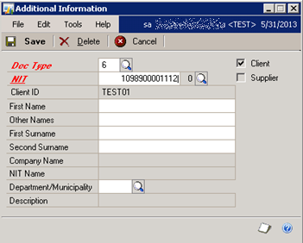

8.c

8.a

8.b

1. En la ventana de Mantenimiento de clientes, haga clic en el botón de expansión del Id de direccion.

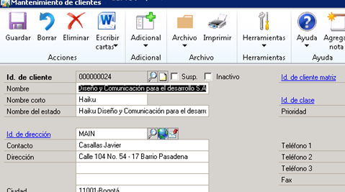

9

1. En la ventana informacion de Internet ingrese los siguientes parámetros en el campo Información adicional:
2. Obligaciones del cliente. Si el cliente tiene más de una obligación, debe ingresarlos separados por comas. Ejemplo: OBLIGACIONESFIS=0-07, E-01
3. Régimen del cliente. Ejemplo: REGIMENFISCAL=04
4. Presione el botón Guardar

10.a

10.c

1. En la ventana Mantenimiento de clientes, presione el botón Opciones

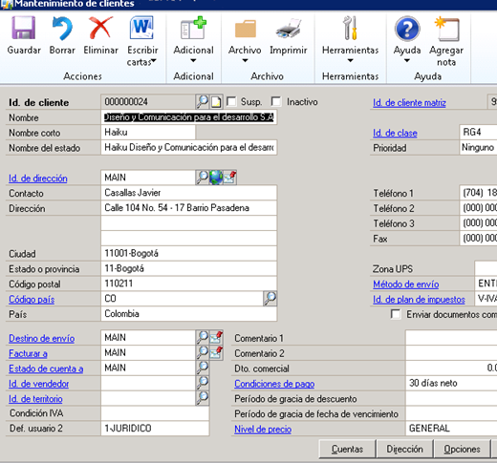

11

1. En la ventana Opciones mantenimiento clientes, ingrese la dirección email del cliente. Puede ingresar varias direcciones separadas por coma.
2. Presione el botón Aceptar

13

12

## Validación de Factura local

Antes de contabilizar una factura o boleta verifique lo siguiente:

1. Ingrese a la ventana Entrada transacción de ventas: Ventas -> Entrada de Transacción de ventas.
2. En la ventana Entrada transacción de ventas, seleccione el Id de documento correspondiente a una factura electrónica. Por ejemplo: FACTU ELCTRNC
3. Verifique los datos del cliente ingresando al botón de expansión del campo Id. de cliente.

3

2

1. En la ventana Entrada detalle de cliente de ventas:
2. Haga clic en el Id. de cliente, opción Mantenimiento de clientes

En la ventana Mantenimiento de clientes verifique todos los datos recomendados en la sección 1.1 de este documento.

1. Seleccione la opción Id de dirección de envío
2. Verifique el código de municipio en el campo Ciudad
3. Si el código de ciudad no es el correcto, ingrese al botón lupa del Id. de dirección envío

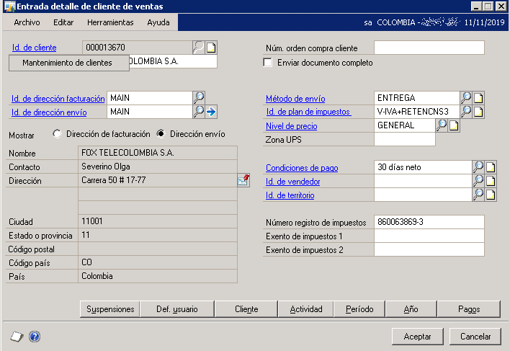

4.d

4.c

4.b

4.a

1. En la ventana Direcciones, seleccione el código apropiado

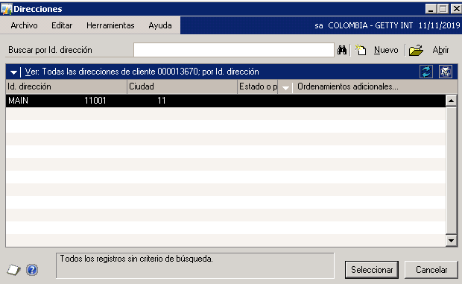

4.e

1. En la ventana Entrada transacción de ventas, seleccione un determinado artículo de venta y presione el botón de expansión.

5

1. En la ventana Entrada detalle de artículo de ventas:
2. Verifique el plan de impuesto que corresponde a la operación
3. Ingrese al botón de expansión del impuesto calculado.

6.b

6.a

1. En la ventana Entrada detalle de impuestos de línea de artículos de ventas:
2. Verifique que existe al menos un id de impuesto

**Atención**: El impuesto IVA es obligatorio que se encuentre en el cuadro Descripción. Los demás impuestos no son obligatorios.

7.a

Debe hacer esta verificación por cada artículo de la factura.

1. Si la factura tiene descuento, ingrese el código de la causa del descuento en el campo Id. de comentario
2. Puede ingresar el monto cobrado en el campo Monto Cobrado.

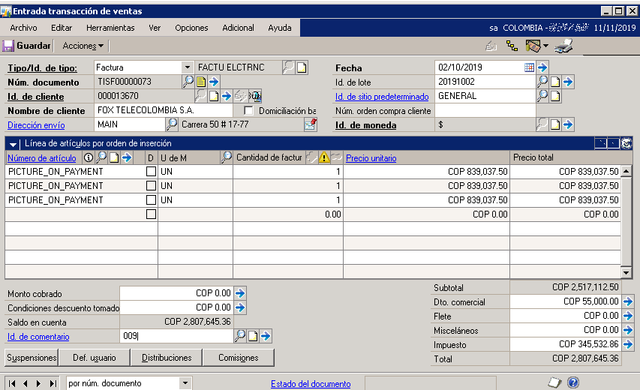

8

9

1. Opcionalmente, puede ingresar un comentario que aparecerá en el pdf de la factura. Para ello ingrese a la opción adicional / datos adicional líneas de factura.

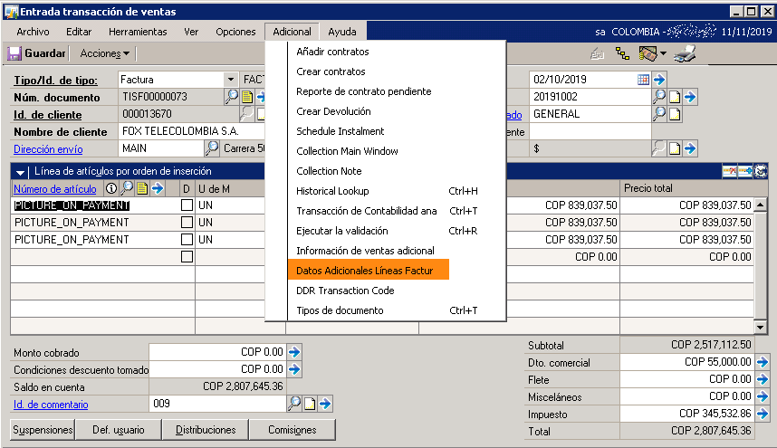

10

1. En la ventana Datos adicionales por línea de artículo, ingrese un comentario en el campo memo.

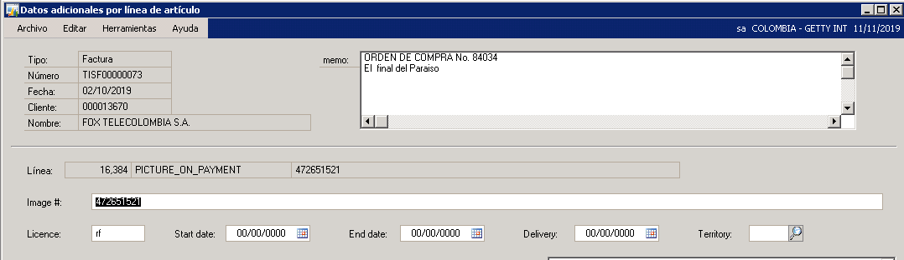

11

## Validación de la Nota de Débito

Antes de guardar una Nota de débito, verifique lo siguiente:

1. En la ventana Entrada transacción de ventas, verifique el Id de documento correspondiente a la nota de débito electrónica. Por ejemplo: NDEB ELCTRNC
2. Al igual que la factura (ver la sección anterior) verifique los datos del cliente en el botón de expansión del Id. de cliente.
3. Para hacer referencia a una factura emitida haga clic en el botón Ir a y luego elija la opción def. usuario.

3

2

1

1. En la ventana Entrada de campos definidos por el usuario de ventas ingrese lo siguiente:
2. El número de factura completo. El número debe incluir el prefijo y 8 dígitos.
3. Haga clic en Aceptar.

4.a

4.b

## Validación de la Nota de Crédito

Antes de guardar una Nota de crédito, verifique lo siguiente:

1. En la ventana Entrada transacción de ventas, verifique el Id de documento correspondiente a la nota de crédito electrónica. Por ejemplo: NRCD ELCTRNC
2. Al igual que la factura (ver la sección anterior) verifique los datos del cliente haciendo clic en el botón de expansión del Id. de cliente.
3. Ingrese la razón de la nota de crédito en el campo Id. de comentario

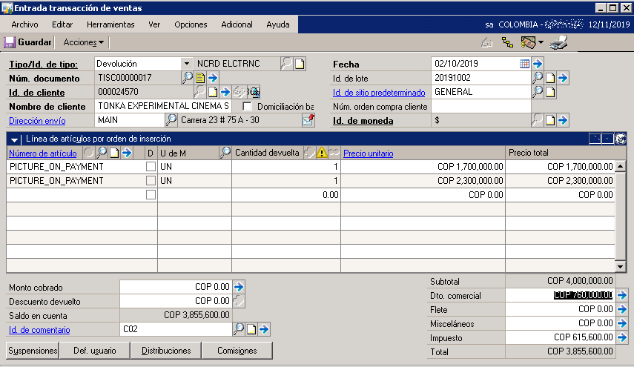

3

2

1

1. Contabilice la nota de crédito
2. Ingrese a la opción Transacciones / ventas / aplicar documentos de ventas
3. En la ventana Aplicar documentos de venta.
4. Seleccione el cliente.
5. En el campo Núm. de documento ingrese el número de Nota de crédito.
6. Marque la factura que aplica esta nota de crédito.
7. Presione el botón Aceptar.

6.c

6.b

6.a

6.d

## Configuración Regional

Verifique lo siguiente en la configuración regional del escritorio remoto:

* 1. El símbolo decimal debe ser el punto
  2. El símbolo de miles debe ser la coma
  3. La fecha debe ser en formato dd/mm/aaaa

